实验报告五
课程 Android移动应用开发 实验名称 Service（服务）
专业 班级 学号_ _ 姓名
实验日期： 2019年 5 月 12日 报告退发 (订正 、 重做)
一、实验目的
- 了解服务启动的类型
- 掌握服务的创建和使用方法
二、实验环境
1、微型计算机一台
2、WINDOWS操作系统，android studio.
三、实验内容
按下列要求完成实验内容。
- 开发一个程序，用SV+学号为项目名称，创建一个android应用程序项目,如：包同学学号155262013001,则创建的项目名称为：SV155262013001，实现功能：根据提供的mp3文件，做一个简易音乐播放器，要求如下：
- 、可以按顺序播放循环播放指定的3首歌。
- 、提供播放、暂停、上一首和下一首等操作按键，实现相应的功能。
- 、播放器界面UI效果如下所示：
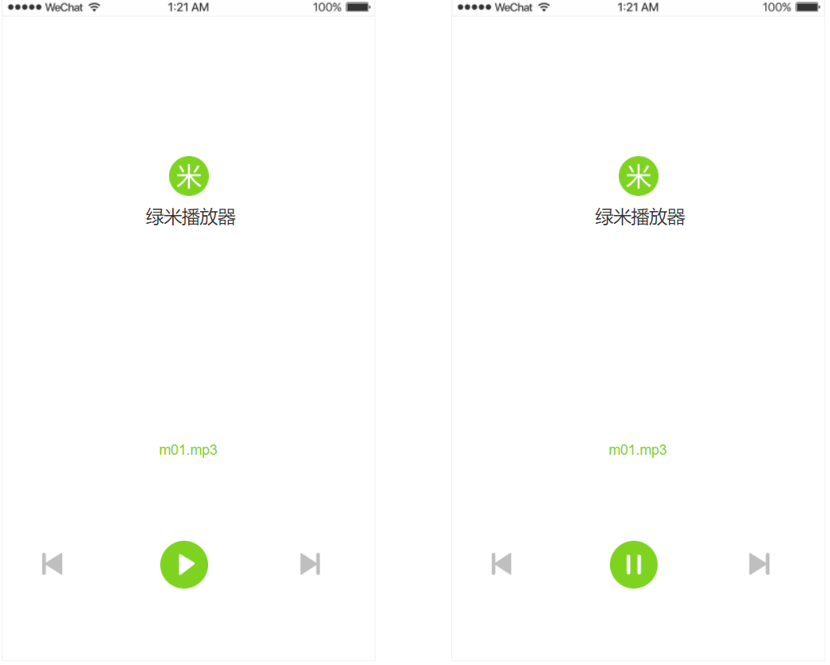 图1 暂停播放 图2 播放中

- 实验步骤和结果
1、开发一个程序，用SV+学号为项目名称，创建一个android应用程序项目,如：包同学学号155262013001,则创建的项目名称为：SV155262013001，实现功能：根据提供的mp3文件，做一个简易音乐播放器，要求如下：
- 、可以播放单个歌曲，不重复循环播放
- 、提供播放、暂停、停止等操作按键，实现相应的功能。
主要代码：activity_main.xml
<LinearLayout xmlns:android="http://schemas.android.com/apk/res/android"
xmlns:tools="http://schemas.android.com/tools"
android:layout_width="match_parent"
android:layout_height="match_parent"
android:background="@drawable/bg"
android:orientation="vertical">
<EditText
android:id="@+id/et_inputpath"
android:layout_width="match_parent"
android:layout_height="wrap_content"
android:text="data/data/com.example.sv105092016033/a.mp3
" />
<LinearLayout
android:layout_width="match_parent"
android:layout_height="wrap_content"
android:layout_marginTop="10dp"
android:layout_gravity="center_horizontal"
android:gravity="center"
android:orientation="horizontal">
<TextView
android:id="@+id/tv_play"
android:layout_width="0dp"
android:layout_height="wrap_content"
android:layout_weight="1"
android:drawablePadding="3dp"
android:gravity="center"
android:text="播放" />
<TextView
android:id="@+id/tv_pause"
android:layout_width="0dp"
android:layout_height="wrap_content"
android:layout_weight="1"
android:drawablePadding="3dp"
android:gravity="center"
android:text="暂停" />
<TextView
android:id="@+id/tv_cease"
android:layout_width="0dp"
android:layout_height="wrap_content"
android:layout_weight="1"
android:drawablePadding="3dp"
android:gravity="center"
android:text="停止" />

</LinearLayout>
</LinearLayout>

MainActivity.java
package cn.itcast.sv105092016033;
import android.content.ComponentName;
import android.content.Intent;
import android.content.ServiceConnection;
import android.os.Environment;
import android.os.IBinder;
import android.support.v7.app.AppCompatActivity;
import android.os.Bundle;
import android.view.View;
import android.widget.EditText;
import android.widget.Toast;
import java.io.File;
public class MainActivity extends AppCompatActivity implements
View.OnClickListener {
private EditText path;
private Intent intent;
private myConn conn;
MusicService.MyBinder binder;
protected void onCreate(Bundle savedInstanceState) {
super.onCreate(savedInstanceState);
setContentView(R.layout.activity_main);
path = (EditText) findViewById(R.id.et_inputpath);
findViewById(R.id.tv_play).setOnClickListener(this);
findViewById(R.id.tv_pause).setOnClickListener(this);
conn = new myConn();
intent = new Intent(this, MusicService.class);
bindService(intent, conn, BIND_AUTO_CREATE);
}
private class myConn implements ServiceConnection {
public void onServiceConnected(ComponentName name, IBinder service) {
binder = (MusicService.MyBinder) service;
}
public void onServiceDisconnected(ComponentName name) {
}
}
public void onClick(View v) {
String pathway = path.getText().toString().trim();
File SDpath = Environment.getExternalStorageDirectory();
File file = new File(SDpath, pathway);
String path = file.getAbsolutePath();
switch (v.getId()) {
case R.id.tv_play:
if (file.exists() && file.length() > 0) {
binder.play (path);
} else {
Toast.makeText(this, "找不到音乐文件", Toast.LENGTH_SHORT).show();
}
break;
case R.id.tv_pause:
binder.pause();
break;
default:
break;
}
}
protected void onDestroy() {
unbindService(conn);
super.onDestroy();
}
}

MusicService.java
package cn.itcast.sv10509201033;
import android.app.Service;
import android.content.Intent;
import android.media.AudioManager;
import android.media.MediaPlayer;
import android.os.Binder;
import android.os.IBinder;
public class MusicService extends Service {
private static final String TAG = "MusicService";
public MediaPlayer mediaPlayer;
class MyBinder extends Binder {
public void play(String path) {
try {
if (mediaPlayer == null) {
mediaPlayer = new MediaPlayer();
mediaPlayer.setAudioStreamType(AudioManager.STREAM_MUSIC);
mediaPlayer.setDataSource(path);
mediaPlayer.prepare();
mediaPlayer.setOnPreparedListener(new
MediaPlayer.OnPreparedListener() {
public void onPrepared(MediaPlayer mp) {
mediaPlayer.start();
}
});
} else {
int position = getCurrentProgress();
mediaPlayer.seekTo(position);
try {
mediaPlayer.prepare();
} catch (Exception e) {
e.printStackTrace();
}
mediaPlayer.start();
}
} catch (Exception e) {
e.printStackTrace();
}
}
public void pause() {
if (mediaPlayer != null && mediaPlayer.isPlaying()) {
mediaPlayer.pause();
} else if (mediaPlayer != null && (!mediaPlayer.isPlaying())) {
mediaPlayer.start();
}
}
}
public void onCreate() {
super.onCreate();
}
public int getCurrentProgress() {
if (mediaPlayer != null & mediaPlayer.isPlaying()) {
return mediaPlayer.getCurrentPosition();
} else if (mediaPlayer != null & (!mediaPlayer.isPlaying())) {
return mediaPlayer.getCurrentPosition();
}
return 0;
}
public void onDestroy() {
if (mediaPlayer != null) {
mediaPlayer.stop();
mediaPlayer.release();
mediaPlayer = null;
}
super.onDestroy();
}
@Override
public IBinder onBind(Intent intent) {
return new MyBinder();
}
}

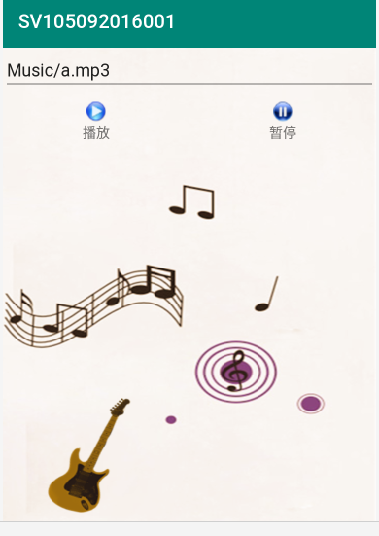

五、实验总结
运行音乐播放器程序，单击“播放”按钮即可播放音乐，单击”暂停“按钮即可暂停播放。通过本次实验也大概了解了如何创建服务、服务的生命周期以及服务的两种开启模式。

